草稿

吸引子传播算法( affinity propagation, AP) 是2007 年由Frey和 Dueck在Science 上提出的一种新的聚类算法. 它的特点是快速、高效, 不必事先指定聚类数目并且能够很好地解决非欧空间问题( 如不满足对称性或者不满足三角不等式) 以及大规模稀疏矩阵计算问题等。因此,它已经被用于人脸识别、基因发现、搜索最优航线、 码书设计以及实物图像识别等领域。
吸引子传播算法的基本思想是将全部样本看作网络的节点, 然后通过网络中各条边的消息传递,计算出各样本的聚类中心。聚类过程中,共有两种消息在各节点间传递,分别是吸引度( responsibility)和归属度(availability) 。聚类的结果取决于样本间的相似性大小和消息传递。
Frey 和Dueck 在文献[1]中给出了寻找文章中心句以及搜索最优航线的非欧空间相似性度量方法。同时指出在这两个例子中, 相似性分别有 97%和36%是不满足欧氏空间对称性的;而第2 个例子中还有97%的相似性不满足三角不等式。
设数据集合为 D = { d1 , d2 , ,, dN }，聚类问题就是要把该集合中的样本按照某种度量划分成若干
簇类,使得类间距离极大化,类内距离极小化。描述样本间相似程度的统计量很多, 目前用得最多的是距离和相似性。吸引子传播算法以样本之间的相似性作为输入,输出为簇类中心以及各样本与簇类中心的所属关系.算法中引入了两类在样本之间传递的消息: 吸引度( responsibility)和归属度( availability )。设样本i 和j 属于数据集合D 。候选类代表样本j 从每个数据样本i 中搜集证据r(i,j) (称为样本j对样本i的吸引度)来描述样本j适合作为样本i 的类代表的程度; 归属度为样本 i 从候选类代表j 搜集证据a(i,j)(称为点i 对点j 的归属度)来描述样本i选择样本j 作为其类代表的适合程度[12]. 证据越强(即r( i, j )与 a( i , j )之和越大) , 点 j 作为最终聚类中心的可能性就越大. 计算和更新消息矩阵的方法分别如式( 3) ( 4) ( 5)所示:

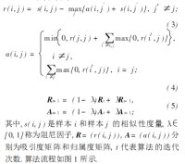

Frey 和Dueck 发表在 Science 的工作中, 对于人工数据以及人脸图像识别的例子采用了欧氏距离作为算法的相似性度量.不久,他们又在文献中给出了图像处理中有关非欧空间相似性的计算方法:
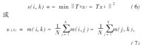
其中,式( 6)中的T 0和 T 分别代表图像中心和图像的窗口参数; 式( 7)中的m( i, k)代表图像 i 和图像k满足特定匹配的特征个数.但由于其定义的相似性度量存在应用领域的局限性,因此该方法不适合在文本聚类相关领域中推广.
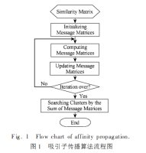

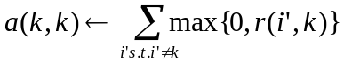

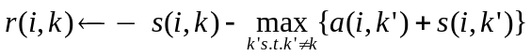
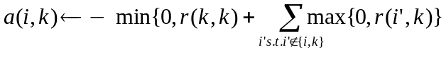

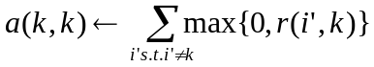
Algorithm 1 Affinity Propagation
Input:
s(i, k): the similarity of point i to point k.
p(j): the preferences array which indicates the preference that
data point j is chosen as a cluster center.
Output:
idx(j): the index of the cluster center for data point j.
dpsim: the sum of the similarities of the data points to their cluster centers.
expref: the sum of the preferences of the identified cluster centers.
netsim: the net similarity (sum of the data point similarities and preferences).
Step 1: Initialize the availabilities a(i, k) to zero:
Step 2: Update the responsibilities using the rule
Step 3: Update the availability using the rule

Step 4: The message-passing procedure may be termi-nated after a fixed number of iterations, after changes in the messages fall below a threshold or after the local decisions stay constant for some number of iterations.
Availabilities and responsibilities can be com-
bined to make the exemplar decisions. For point i, the
value of k that maximizes a(i, k)+r(i, k) either identi-
fies point i as an exemplar if k=i or identifies the data
point that is the exemplar for point i. When updating
the messages, numerical oscillations must be taken
into consideration. As a result, each message is set to
λ times its value from the previous iteration plus 1−λ
times its prescribed updated value. The λ should be
larger than or equal to 0.5 and less than 1. If λ is very
large, numerical oscillation may be avoided, but this
is not guaranteed. Hence a maximal number of itera-
tions are set to avoid infinite iteration in AP clustering.

